北师大2024年教职工奥森健步走参赛指南

一、健步走路线示意图

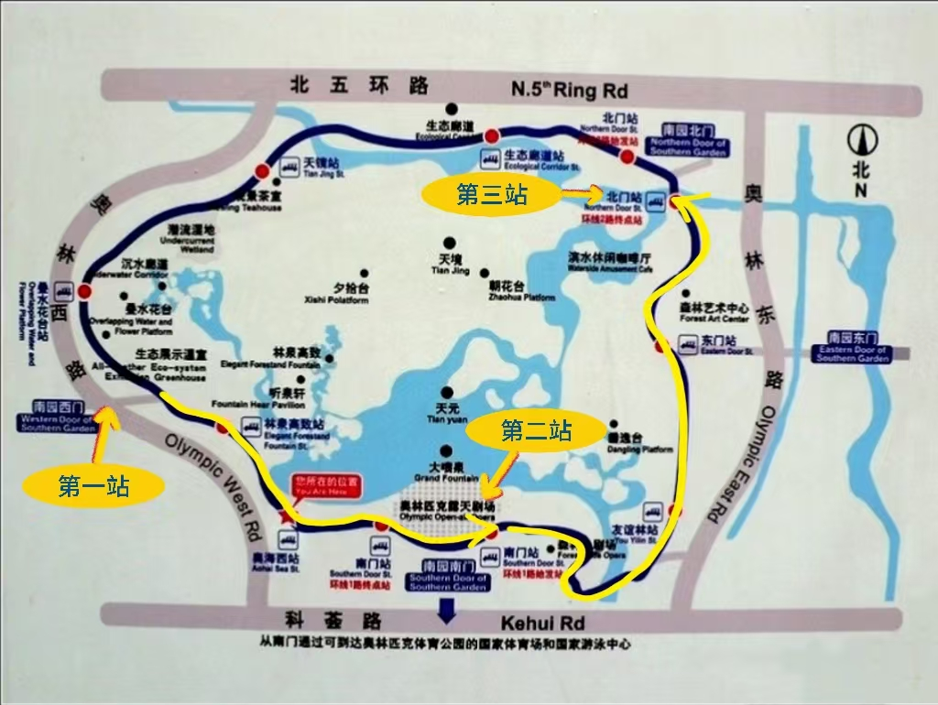
奥森公园南园平面图

第一站：南园西门站，服务站设在“廉洁奥运主题文化园”雕塑旁，
上午9点在此站举办启动仪式
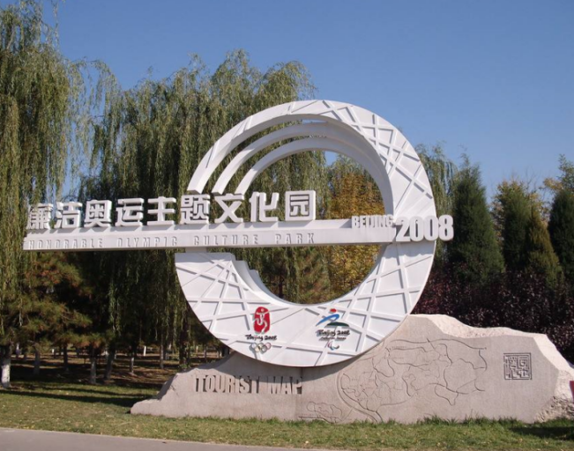

第二站：南园南门站，服务站设在奥林匹克露天广场东南角Keep显示屏旁。
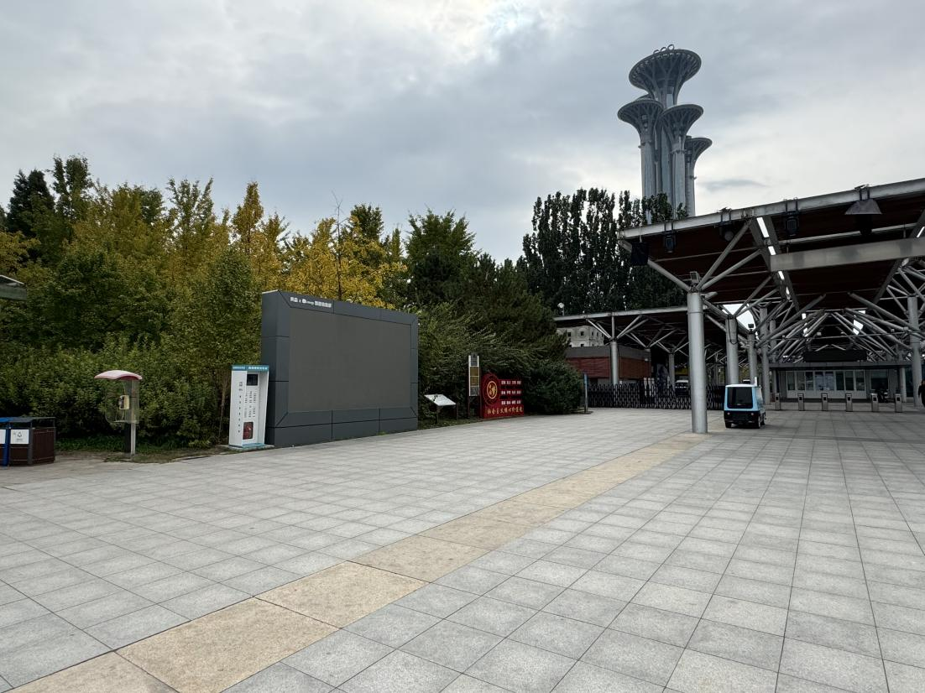

第三站 南园北门站，服务站设在南园北门电瓶车售票处旁
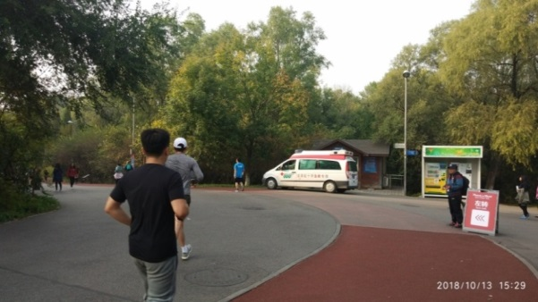

二、“Keep”记步软件操作方法
1.在手机应用商店下载Keep软件，安装时打开手机定位等授权。
2.打开Keep，在左上角“推荐”栏目下，点击“行走”，选择“健走”模式，开始健步走；或点击“跑步”，选择“户外跑”模式，开始健康跑。这两种方式完赛均成绩有效。
3.已完成5公里，点击屏幕下方“暂停”，进入暂停状态。
4.长按红色“结束”键，即可结束行程，生成轨迹图。

